Muldvarpematematik

Muldvarpen lever udelukkende under jorden, hvor den finder
sin føde og far sine unger. Muldvarpen kan på en god dag
grave 10-15 meter gange. Den udgravede jord skubbes med
forpoterne op på jordoverfladen og bliver til muldvarpeskud.
Muldvarpens gange er på størrelsen med paprøret fra en
toiletrulle.

Lav en undersøgelse af et muldvarpeskud.
I undersøgelsen skal du komme ind på
- Hvor meget jord er der i et muldvarpeskud?
- Hvor lang en gang har muldvarpen gravet for
at lave skuddet?

Et gangsystem består af 100-200 m gange, som er
fordelt over et areal pa mellem 200-1000 m².

- Hvor mange muldvarpeskud bliver det til?

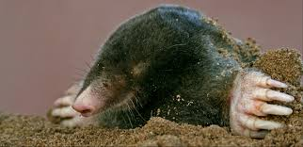

- I skal forberede en fremlæggelse med beregninger og overvejelser for resten af klassen

